[Thực hành] Sử dụng toán tử

Mục tiêu
Luyện tập sử dụng toán tử và biểu thức.

Mô tả
Viết một ứng dụng để tính diện tích của hình chữ nhật dựa vào chiều rộng và chiều cao được nhập vào.
Để hoàn thành bài thực hành, học viên cần:
- Đưa mã nguồn lên GitHub
- Dán link của repository lên phần nộp bài trên CodeGymX

Hướng dẫn
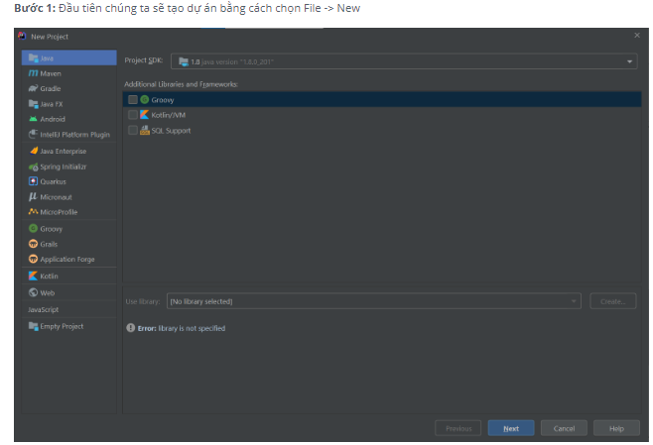
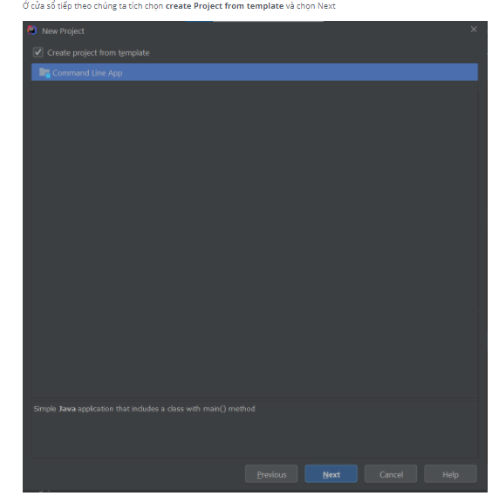
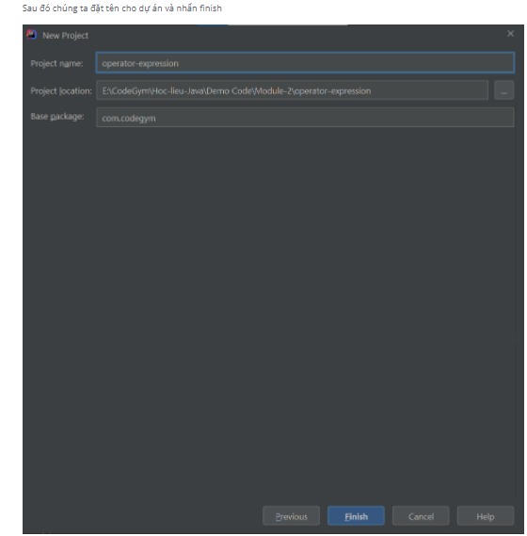
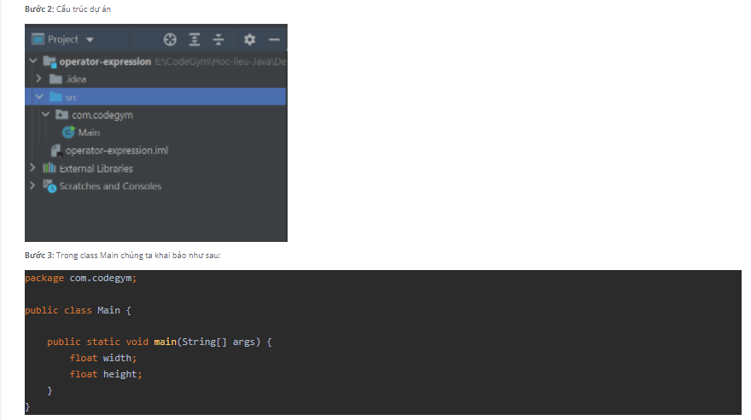
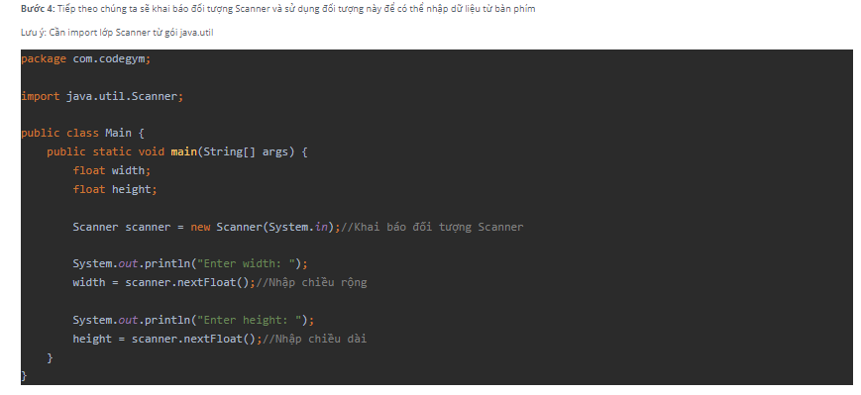
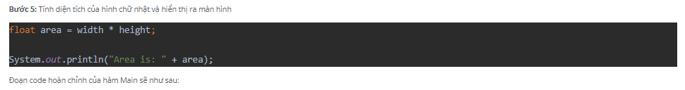
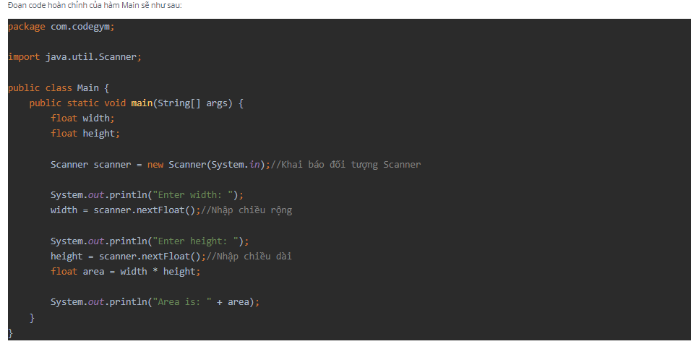
Kết quả:
Enter width:
10
Enter height:
20
Area is: 200.0
Checkout sang nhánh develop để xem mã nguồn tham khảo: https://github.com/codegym-vn/apj-operator-expression

